

**本 科 毕 业 设 计 (论 文)**

**基于WEB的新闻发布系统的设计与实现**

**The design and implementation on the news publishing system based on WEB**

|  |  |  |  |
| --- | --- | --- | --- |
| 学 院： | 计算机工程学院 | | |
| 专业班级： | 网络工程 网络132 | | |
| 学生姓名： | 朱春雨 | 学 号： | 2013122843 |
| 指导教师： | 陈茂华（讲师） | | |

2017年5月

**毕业设计（论文）中文摘要**

|  |
| --- |
| 基于WEB的新闻发布系统的设计与实现  摘 要：随着信息化和经济全球化相互促进，互联网已经融入社会生活的方方面面，传统的报纸、杂志已经无法满足人们对于信息的需求。新闻发布系统就是采用JavaEE开发技术，使用了当下流行的spring，springmvc，mybatis三大框架进行开发，并使用Oracle进行数据存储，目的在于开发出一套后台管理方便，用户浏览便捷高效的网站系统。考虑到网站应用的规模不断扩大，系统使用了dubbo分布式部署框架，此外maven让这个系统的管理和构建显得更加简洁，jsp和freemarker使得页面渲染显得美观大气。系统中涉及的文件资源存放在搭建的ftp服务器上面，并使用了Nginx做反向代理。系统最终实现了新闻管理和发布系统的功能，包括新闻发布、新闻评论管理、新闻类别管理、新闻检索浏览等。为新闻发布系统的研究提供了很好的依据，具有一定的意义与价值。  关键词：分布式；dubbo；maven；ssm；oracle；ftp；Nginx |

**毕业设计（论文）外文摘要**

|  |
| --- |
| **The design and implementation on the news publishing system based on WEB**  **Abstract:** With the promotion of information and economic globalization, the Internet has been integrated into all aspects of social life, traditional newspapers, magazines have been unable to meet people's demand for information. News release system is using JavaEE development technology, the current popular spring, springmvc, mybatis three framework for development, and using Oracle for data storage, the purpose is to develop a set of convenient management background, users using convenient and efficient site system. Taking into account the growing use of the site, the system uses the dubbo distributed deployment framework, in addition to the management and construction of maven system is more concise, jsp and freemarker makes the page rendering looks beautiful atmosphere. The file resources involved in the system are stored on the ftp server and use Nginx as the reverse proxy. The system finally realized the function of news management and distribution system, including news release, news comment management, news category management, news retrieval and so on. Which provides a good basis for the research of news publishing system, which has certain significance and value.  **Keywords:** distributed; dubbo; maven; ssm; oracle; ftp; Nginx |

目 录

1 绪论 1

1.1 课题背景 1

1.2 国内外研究现状 1

1.3 本课题研究的意义 2

1.4 本课题研究的方法 2

2 可行性研究 3

2.1 经济可行性 3

2.2 技术可行性 3

2.3 操作可行性 3

2.4 法律可行性 3

3 需求分析 5

3.1 主要任务和目标 5

3.2 业务流分析 5

3.3 数据流分析 6

3.4 数据字典 7

3.5 E-R图 8

4 系统设计 11

4.1 系统总体功能模块设计 11

4.2 系统数据库设计 11

4.3 开发环境和运行环境设计 14

5 各模块功能详细设计 16

5.1 公共配置模块 16

5.2 用户模块 16

5.3 新闻模块 21

5.4 评论模块 25

5.5 管理员模块 27

6 遇到的问题及解决方案 33

6.1 Maven多项目的构建 33

6.2 FTP服务器文件上传 34

6.3 Dubbo分布式框架部署 34

6.4 Shiro权限验证 34

6.5 Solr全文检索 35

6.6 分布式session的存储 35

结 论 37

致 谢 38

参 考 文 献 39

1 绪论

新闻发布系统的目的在于让更多的人了解更多更及时更全面的资讯消息，从而使人们的信息浏览量跟得上这个时时刻刻都在变化着的世界。本文将从新闻的发布（信息传播者）和新闻的获取（信息接收者）两方面进一步阐述新闻发布系统的工作流程。

1.1 课题背景

互联网的迅速发展能够算的上是21世纪末的一件惊天地的大事。互联网就像雨后春笋一样，迅速地在最近几十年里面发展，正是由于互联网和人们的生活关系密切，所以渗透到我们生活的每一个方面。

正是由于互联网发展的如此迅速，这也使得互联网成为了现代科技产业的核心，在当今的这个时代，互联网将能够将它的优势发挥的淋漓尽致。加上现在人工智能和虚拟现实这些新技术的出先，开辟了一条新道路，就是将虚拟经济和实体经济结合起来，这从另一方面也在暗示着一种趋势，我们将会在互联网的影响下发生巨大的变化。

在互联网这个大环境下面，人们就需要更加及时地了解大量的信息，而这些信息如果通过传统的杂志、报纸等途径获得显然不能满足。如果不能利用互联网这个平台，将传统信息更加及时地展现给用户面前，势必将会被淘汰。而新闻发布系统就是利用互联网技术，将传统的报纸、杂志上面传达给用户的信息通过互联网这个载体将其更加及时地展现在我们面前。也能进一步拓宽了我们获取信息的途径。

1.2 国内外研究现状

由于西方国家接触互联网时间较早，信息发布平台的技术已经很纯熟，规模也很壮大，不同的媒体特色也不一样，而且国外的新闻网站一般不设置评论区,像BBC、Yahoo，对于我来说，就喜欢看新闻下面的评论，可是我在浏览这些网址的时候，却发现怎么也找不到评论在网页的哪个地方，这就对我的浏览造成了很不好的效果。BBC最早是有评论区的，后来BBC发布了个公告说新闻是用来传递资讯的，不是来引战互喷的，因此将无限期关闭评论区。当然评论区是不是该有，每个人的习惯见解都不一样。

而和国外的新闻网站相比，国内的新闻网站大部分都会设置评论区。对于这一点，我是比较认可评论功能的，评论功能可以让浏览信息的用户可以有更好的互动，虽然国家倡导言论自由，但是用户也应该发表健康积极向上的见解。比如，如果某一个用户在浏览新闻之后，发表了一些恶意的言语评论，而我们系统当然是不想让这些评论显示到网站上面让其他用户看的的。于是系统管理员就可以对这些评论进行管理，一旦发现类似恶意的评论，就可以将这些删除掉，从而能给用户提供一个文明的浏览新闻的环境。在过去的时候，网站大部分采用的时静态HTML页面编写，时效性不是很好。但是现在利用asp、php、jsp的动态开发技术的网站的用户体验很好，所以本系统采用了jsp开发。虽然国内接入互联网较晚，技术各方面开始会不成熟。但是最近几年，在我们国家和广大人民的共同努力下，国内互联网的发展也是十分迅速，各项技术同时也在不断完善当中。

目前国内的新闻发布系统也有好多而且也都都比较成熟，像网易新闻、今日头条这些新闻系统中涵盖的种类都很多，而且也都有对应的移动端应用。正是由于国内这些新闻发布系统发展的如此好，技术都已经相对成熟，展现的信息也都非常全面。所以研究这个课题会对我有很大的帮助。

1.3 本课题研究的意义

新闻是传播信息的重要渠道，新闻一词诞生与唐朝，当时唐朝为什么可以成为新闻的诞生地呢？由于唐朝当时的政事比较清明、经济也非常旺盛、社会比较安定，并且从那时候起就开始有了国际之间的交往。因此新闻发布系统就非常有必要。

在互联网没有兴起的时候，信息的传播主要靠报纸、杂志这些载体， 这样对于信息的时效性和更新带来了很大的不便，往往内容都是近一周或一个月的，而且会给信息编辑人员带来非常大的工作量。对于用户来说，信息不能及时地送达。但是互联网产生以后，结合软件开发技术，开发这么一套新闻系统，无论对于信息编辑人员还是用户来说都非常便捷，因此本课题非常有研究的价值。

1.4 本课题研究的方法

本系统基于WEB开发，采用JavaEE开发技术，系统采用结构化分析方法对系统进行分析和设计，参考其他新闻发布系统以及查阅相关资料，这个新闻发布系统绝非一时之意，我是在了解了其他新闻发布系统的流程并且综合了其他发布系统的优点，另外加入了自己独特的设计。这其中包括了很多的努力。开发的工具使了开发Java程序非常好用的免费软件Eclipse。对于系统中的数据，则使用了安全性很高的Oracle数据库，而本系统中还涉及到许多服务器，比如ftp、Nginx、tomcat。

通过文献检索、图书馆资源、百度文库等途径收集资料，认真研究所获得的资料，并筛选有用的信息，完成论文编写。

2 可行性研究

2.1 经济可行性

该系统开发所使用的开发工具和软件都是免费的，可以说是零成本,新闻发布系统开发本身对于经济需求要求一般，而且系统的总体功能并不是十分的复杂，对于毕业设计来说已经足够了，软件的开发周期也不是很长，在预期时间内可以完成。一旦系统开发完成之后，再经过系统测试和系统试运行的话就可以投入使用当中。新闻发布系统不仅可以给社会带来很大的便利，同时也可以进一步的将系统推广出去。一旦系统真正地投入使用当中，在每天有固定的浏览量之后，不仅将信息传播出去了而且又创造了很大的利益，所以说新闻发布系统在当今社会是有很大的市场的。创造的利益也不可小觑。

2.2 技术可行性

新闻开发系统使用Java语言，开发框架采用spring、springmvc、mybatis进行系统设计，并且使用了甲骨文公司的Oracle数据库作为数据存储。项目使用用Maven进行管理和版本控制，项目部署使用Alibaba开源的分布式服务框架Dubbo进行部署。其中还涉及多方开源框架，比如用户登录的时候需要对用户是否登录进行验证判断，传统的方式是可以写一个拦截器或者过滤器，但是使用了shiro这个框架的话就会帮我们更加方便的管理。新闻发布系统还需要全文检索的功能，实现这个功能可以使用数据库的模糊查询；但是我在网上查阅资料后发现Lucene、slor的框架能够提供更加强大的检索功能。新闻发布系统中涉及到很多图片的上传，开发的时候会搭建一个ftp服务器专门用来存储图片。如果需要能够访问到这些图片，可以使用Nginx逆向代理服务器配置。由于个人对这些技术有所的了解，除了分布式部署这方面刚接触，可能会遇到很多问题，但是我相信，只要我自己足够努力，按照毕设进度进行，而且还有老师和同学的帮助，这些终究不会是问题，总会被我一一解决的。所以综上所述，该系统在规定的时间内是可以实现完成的。

2.3 操作可行性

该系统本着实现管理人员操作方便，用户人员使用便捷的宗旨，后台管理界面功能明确，几乎是傻瓜式操作，对于新闻编辑人员来说是非常便捷的。用户浏览页面操作流程非常人性化，用户体验非常强，在开发系统的时候，我会按照用户的思维去设计，把自己当做系统的使用者，这样做出来的系统会更贴近事实。所以操作上是非常可行的。

2.4 法律可行性

该系统本是大学生毕设的重要一部分，并且在开发的过程中所使用的技术、开发工具都是网上免费的，不会存在工具的版权问题，并且这个系统仅用来学习使用，不会投入到实际运营当中，所以也不会存在利益纠纷，更别说会触犯国家的法律这些问题，所以在确定该系统的合法性后，才会进行系统的开发。

3 需求分析

3.1 主要任务和目标

经过多方面的调研和参考其他的新闻网站系统，然后结合当前的实际情况，所以讲本次系统分为两部分进行设计。第一是普通用户可以浏览新闻的系统主网站；第二个就是后台管理员管理系统。

在网站的前台，不管你是游客还是已经注册了的用户都可以进行新闻的浏览，如果想查看新闻的具体内容，系统也是提供了对应的查看新闻的功能。在新闻详情页面，只有注册并且登录的用户可以对该条新闻发表自己的评论，当然新闻的内容也是非常多的，所以不一定能够满足用户的阅读习惯。但是如果新闻的内容选取非常对用户的口味，用户可以选择将新闻保存到个人中心的收藏夹，并且在个人中心可以取消收藏。

在系统的后台，只有系统管理员才可以登录系统后台，并且可以对新闻系统进行管理。

3.2 业务流分析

新闻发布系统的业务流程：首先管理员可以登录管理系统的，可以管理新闻类别、内容的编辑和发布。而普通用户可以在本系统上面进行新闻的浏览和发表自己的评论，并且在用户个人中心，还可以修改基本信息，用户可以根据自己的需求所搜想要获取的新闻内容。本系统的业务流程图如图3-1所示 。



图3-1 系统业务流程图

3.3 数据流分析

新闻发布系统的数据流程：用户功能包括新闻浏览、用户注册、新闻评论、新闻收藏、新闻检索；管理员功能包括了新闻类别管理、评论管理、用户管理、banner管理、新闻管理。通过对本系统的需求分析，各个功能模块已经确定，系统的顶级流程图如图3-2所示，系统前台流程图如图3-3所示，系统后台流程图如图3-4所示。



图3-2 新闻发布系统顶级数据流图



3-3 新闻发布系统前台数据流图



图3-4 新闻发布系统后台数据流图

3.4 数据字典

1. 名字：新闻详情信息

别名：无

描述：新闻信息由管理员和用户使用，管理员管理信息，用户浏览信息，帮助用户了解及时地资讯消息。

定义：新闻详情信息=新闻编号+类别名称+模块名称+新闻标题+新闻简介+新闻内容+浏览数量+评论数量+创建时间

位置：供管理员编辑新闻和用户查看新闻时使用

2. 名字：新闻类别信息

别名：无

描述：新闻类别是由管理员在管理系统编辑的，目的是为了方便用户分类进行新闻的浏览。

定义：新闻类别信息=新闻类别编号+新闻类别名称+新闻类别创建者+创建时间

位置：供管理员编辑新闻类别和用户分类查看新闻时使用

3. 名字：新闻模块信息

别名：无

描述：管理员在后台进行编辑和新闻模块，用户可在前台根据模块不同浏览普通新闻或是图片新闻。

定义：新闻模块信息=新闻模块编号+新闻模块名称+新闻模块创建者+创建时间

位置：供管理员编辑新闻模块和用户按模块浏览新闻时使用

4. 名字：新闻评论信息

别名：无

描述：管理员在后台进行编辑新闻评论，用户可在前台进行浏览和发表评论。

定义：新闻评论信息=新闻评论编号+用户名称+新闻标题+点赞数量+评论时间+回复评论编号+回复人名称

位置：供管理员编辑评论和用户查看和发表评论时使用

5. 名字：用户收藏新闻信息

别名：无

描述：用户对自己感兴趣的新闻可以添加到收藏夹

定义：用户收藏新闻信息=用户收藏新闻编号+新闻编号+用户编号

位置：用户查看收藏和添加收藏时使用

6. 名字：首页图片轮播信息

别名：无

描述：管理员在后台进行编辑首页图片轮播图，用户可在前台进行浏览，并点击浏览对应的新闻。

定义：首页图片轮播信息=首页图片轮播信息编号+简介+新闻标题+新闻链接+对应图片+创建时间+创建者

位置：供管理员编辑轮播信息和用户查看时使用

7. 名字：用户信息

别名：无

描述：管理员在后台进行用户管理，用户可以进行注册登录和密码找回。

定义：用户信息=用户编号+用户名+密码+手机号+邮箱+昵称+头像

位置：供管理员编辑用户信息和用户登录注册找回密码使用

3.5 E-R图

本系统的E-R图如图3-5所示。



图3-5 新闻发布系统E-R图

下面是系统各实体的E-R图。

1. 新闻实体E-R图如图3-6所示。



图3-6 新闻实体E-R图

1. 新闻类别实体E-R图如图3-7所示。



图3-7 新闻类别实体E-R图

1. 新闻评论实体E-R图如图3-8所示。



图3-8 新闻评论实体E-R图

1. 用户实体E-R图如图3-9所示。



图3-9 用户实体E-R图

1. Banner轮播图实体类如图3-10。



图3-10 banner轮播图实体E-R图

4 系统设计

4.1 系统总体功能模块设计

通过对新闻发布系统的需求分析，本系统的功能结构图如图4-1所示。



图4-1 系统总体功能模块图

4.2 系统数据库设计

通过前面的分析，系统创建了一个news的数据库，由新闻详情表（news_detail）、新闻类别表（news_type）、新闻模块表（news_template）、新闻评论表（news_comment）、新闻收藏表（news_collect）、新闻轮播图表（news_banner）、管理员表（news_admin_user）、用户表（news_user）组成。表结构如下所示。

1. 新闻详情表（news_detail）如表4-1所示。

表4-1 新闻详情表

|  |  |  |  |
| --- | --- | --- | --- |
| 字段名 | 数据类型 | 字段长度 | 说明 |
| ID | VARCHAR2(255) | 255 | 主键id |
| TYPEID | VARCHAR2(255) | 255 | 新闻类别id 外键 |
| TEMPLATEID | VARCHAR2(255) | 255 | 新闻模板id 外键 |
| TITLE | VARCHAR2(255) | 255 | 新闻的标题 |
| CONTENT | CLOB |  | 新闻的内容 |
| VIEWNUM | NUMBER(10) | 10 | 浏览数量 |
| COMMENTNUM | NUMBER(10) | 10 | 评论数量 |
| ISHOT | CHAR(1) | 1 | 是否热门 0：否 1 ：是 |
| CREATOR | VARCHAR2(60) | 60 | 新闻发布者 |
| UPDATOR | VARCHAR2(60) | 60 | 新闻更新者 |
| CREATETIME | DATE |  | 新闻发布时间 |
| UPDATETIME | DATE |  | 新闻更新时间 |
| ISDEL | CHAR(1) | 1 | 是否删除 0：否 1：是 |
| TYPENAME | VARCHAR2(60) | 60 | 新闻类别名称 |
| TEMPLATENAME | VARCHAR2(60) | 60 | 新闻模板名称 |
| BRIEF | VARCHAR2(255) | 255 | 新闻简介 |

1. 新闻类别表（news_type）如表4-2所示。

表4-2 新闻类别表

|  |  |  |  |
| --- | --- | --- | --- |
| 字段名 | 数据类型 | 字段长度 | 说明 |
| ID | VARCHAR2(255) | 255 | 主键id |
| NAME | VARCHAR2(60) | 60 | 新闻类别名称 |
| CREATOR | VARCHAR2(60) | 60 | 新闻类别创建者 |
| UPDATOR | VARCHAR2(60) | 60 | 新闻类别更新者 |
| CREATETIME | DATE |  | 新闻类别创建时间 |
| UPDATETIME | DATE |  | 新闻类别更新时间 |
| ISDEL | CHAR(1) | 1 | 是否删除 0：否 1：是 |

1. 新闻模块表（news_template）如表4-3所示。

表4-3 新闻模块表

|  |  |  |  |
| --- | --- | --- | --- |
| 字段名 | 数据类型 | 字段长度 | 说明 |
| ID | VARCHAR2(255) | 255 | 主键id |
| NAME | VARCHAR2(60) | 60 | 新闻模块名称 |
| CREATOR | VARCHAR2(60) | 60 | 新闻模块创建者 |
| UPDATOR | VARCHAR2(60) | 60 | 新闻模块更新者 |
| CREATETIME | DATE |  | 新闻模块创建时间 |
| UPDATETIME | DATE |  | 新闻模块更新时间 |
| ISDEL | CHAR(1) | 1 | 是否删除 0：否 1：是 |

1. 新闻评论表（news_comment）如表4-4所示。

表4-4 新闻评论表

|  |  |  |  |
| --- | --- | --- | --- |
| 字段名 | 数据类型 | 字段长度 | 说明 |
| ID | VARCHAR2(255) | 255 | 主键id |
| NEWSID | VARCHAR2(255) | 255 | 评论新闻ID |
| USERID | VARCHAR2(255) | 255 | 评论人ID |
| CONTENT | VARCHAR2(1000) | 1000 | 评论内容 |
| CREATETIME | DATE |  | 评论时间 |
| LIKENUM | NUMBER(10) | 10 | 点赞数量 |
| ISDEL | CHAR(1) | 1 | 是否删除 0：否 1：是 |
| REPLAYID | VARCHAR2(255) | 255 | 回复评论ID |
| USERNAME | VARCHAR2(255) | 255 | 评论人姓名 |
| NEWSTITLE | VARCHAR2(255) | 255 | 新闻标题 |

1. 新闻收藏表（news_collect）如表4-5所示。

表4-5 新闻收藏表

|  |  |  |  |
| --- | --- | --- | --- |
| 字段名 | 数据类型 | 字段长度 | 说明 |
| ID | VARCHAR2(255) | 255 | 主键id |
| USER_ID | VARCHAR2(255) | 255 | 用户id |
| NEWS_ID | VARCHAR2(255) | 255 | 新闻id |

1. 新闻轮播图表（news_banner）如表4-6所示

表4-6 新闻轮播图

|  |  |  |  |
| --- | --- | --- | --- |
| 字段名 | 数据类型 | 字段长度 | 说明 |
| ID | VARCHAR2(255) | 255 | 主键id |
| IMGSRC | VARCHAR2(255) | 255 | banner对应的图片 |
| LINK | VARCHAR2(255) | 255 | banner对应的新闻链接 |
| CREATETIME | DATE |  | banner创建时间 |
| UPDATETIME | DATE |  | banner修改时间 |
| ISDEL | CHAR(1) | 1 | 是否删除 0：否 1：是 |
| CREATOR | VARCHAR2(255) | 255 | banner创建者 |
| UPDATOR | VARCHAR2(255) | 255 | banner更新者 |
| TITLE | VARCHAR2(255) | 255 | banner对于的新闻标题 |
| NEWSID | VARCHAR2(255) | 255 | 链接新闻id |
| BRIEFINTRODUCTION | VARCHAR2(255) | 255 | banner简介 |

1. 管理员表（news_admin_user）如表4-7所示。

表4-7 管理员表

|  |  |  |  |
| --- | --- | --- | --- |
| 字段名 | 数据类型 | 字段长度 | 说明 |
| ID | VARCHAR2(255) | 255 | 主键id |
| NAME | VARCHAR2(60) | 60 | 用户名 |
| PASSWORD | VARCHAR2(60) | 60 | 密码 |
| SALT | VARCHAR2(60) | 60 | 加盐salt |
| ROLE | CHAR(1) | 1 | 权限 0 ：所有权限 |

1. 用户表（news_user）如表4-8所示。

表4-8 用户表

|  |  |  |  |
| --- | --- | --- | --- |
| 字段名 | 数据类型 | 字段长度 | 说明 |
| ID | VARCHAR2(255) | 255 | 主键id |
| USERNAME | VARCHAR2(60) | 60 | 用户名 |
| PASSWORD | VARCHAR2(60) | 60 | 密码 |
| MOBILE | VARCHAR2(11) | 11 | 手机号 |
| EMAIL | VARCHAR2(60) | 60 | 邮箱 |
| ISDEL | CHAR(1) | 1 | 是否删除 0：否1：是 |
| NICKNAME | VARCHAR2(60) | 60 | 昵称 |
| HEADER | CLOB |  | 头像存储base64编码 |

4.3 开发环境和运行环境设计

4.3.1 开发环境设计

新闻发布系统是基于web开发的，属于B/S项目。项目使用maven进行管理和版本控制，项目采用Java语言和Oracle数据库开发，开发工具使用Eclipse。项目结构如图 4-2所示。

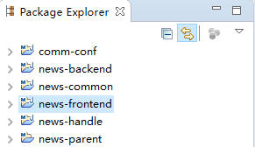

图4-2 项目结构图

关于项目各个模块的介绍：

news-parent：maven项目的父工程，主要用来管理项目jar文件。

comm-conf：项目公共基础配置文件。

news-common：项目公共类文件。

news-handle：项目公共服务类处理。

news-frontend：项目前台系统。

news-backend：项目后台系统。

关于项目中各模块服务之间的相互调用，用了alibaba的Dubbo分布式服务框架。图4-3为Dubbo的服务架构。

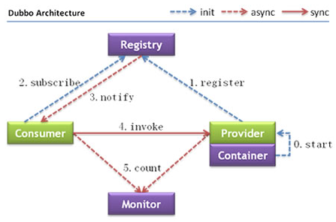

图4-3 Dubbo服务架构图

关于图中的节点角色说明：

Provider: 暴露服务的服务提供方。对应系统中的news-handle模块。

Consumer: 调用远程服务的服务消费方。对应系统中的news-frontend和news-backend模块。

Registry:本系统使用了Zookeeper作为Dubbo服务的注册中心。

Monitor:监控中心。

Container: 服务运行容器。即本系统的运行服务器（tomcat）。

4.3.2 运行环境设计

本系统是基于Java开发的，所以操作需要安装jre运行环境，系统开发过程中使用tomcat作为项目的服务器，系统开发完成后将系统打包成war文件，然后丢到tomcat服务器就可以访问。项目中还涉及ftp服务器和nginx服务器。还需要在Linux配置FTP和Nginx。

5 各模块功能详细设计

5.1 公共配置模块

在公共配置模块中，配置了系统中公共的配置文件，像数据库、dubbo、ftp服务器和日志。下面是这几个配置的详细信息。关于配置文件中的各个字段的含义，有注释说明。

1． 数据库配置文件：database.properties

#news

news.db.host=jdbc:oracle:thin:@127.0.0.1:1521/orcl

news.db.login.name=news

news.db.login.password=root

2． dubbo相关配置文件：dubbo.properties

#服务应用名字

dubbo.application.handle.name=news-handle

dubbo.application.backend.name=news-backend

dubbo.application.frontend.name=news-frontend

#注册中心地址

dubbo.registry=127.0.0.1:2181

dubbo.protocol.handle.port=20881

dubbo.protocol.backend.port=20882

dubbo.protocol.frontend.port=20883

dubbo.rest.protocol.handle.port=8089

服务提供方：spring-dubbo-provider.xml

<dubbo:service interface="com.news.common.project.app.NewsAdminUserAppService" ref="newsAdminUserAppService" protocol="dubbo"/>

服务消费方：spring-dubbo-consumer.xml

<dubbo:reference id="newsAdminUserAppService" interface="com.news.common.project.app.NewsAdminUserAppService" />

3． ftp服务器的配置文件[ftp.properties](ftp://ftp.properties)

#ftp服务器地址

FTP_ADDRESS=192.168.1.116

#ftp服务器连接端口

FTP_PORT=21

#ftp服务器登录用户名

FTP_USERNAME=ftpuser

#ftp服务器登录密码

FTP_PASSWORD=ftpuser

#ftp服务器图片上传基础路径

FTP_BASE_PATH=/home/ftpuser/www/images

#ftp服务器图片访问基础路径

IMAGE_BASE_URL=http://192.168.1.116/images

5.2 用户模块

5.2.1 用户模块功能介绍

此模块主要是系统前台用户的一些功能，包括用户注册、用户登录、找回密码、个人中心、退出，所以用户模块的功能模块图如图5-1所示。



图5-1 用户模块功能图

5.2.2 用户模块流程图

用户模块的流程图图5-2所示。



图5-2 用户模块流程图

5.2.3 用户模块界面设计与实现

1．用户注册，关于用户注册的几点说明：

（1）用户注册页面如图5-3所示。

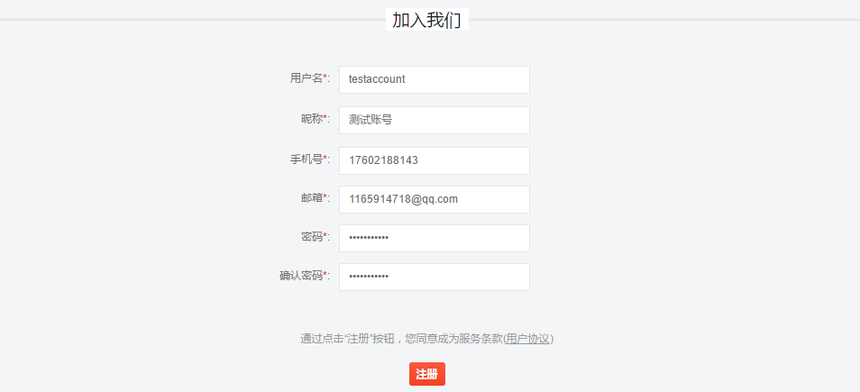

图5-3 用户注册界面

（2）注册字段说明：用户名唯一，不重复，长度6-20。昵称长度1-20中英文都可以，没有限制.。手机号必须有手机号验证，唯一，并且一个手机号码只能绑定一个用户信息，不可以作为多个用户注册时填写的手机号，为了找回密码时候能够确定用户的唯一性。邮箱需要进行邮箱验证，并唯一，且不能绑定多个用户，原因和手机一样。密码长度6-20，注册时密码会经过md5进行处理，保证安全性。

（3）注册过程中使用的技术：JQuery的Validation验证用户输入的字段，方便简洁美观。JQuery的Ajax异步验证。使用Ajax异步验证的好处，增强用户的体验，比如在注册过程时候，像用户名、手机号、邮箱这些字段要保证只能注册一次，传统开发的做法是，必须用户填完所有信息后，提交之后，判断在后台进行，后台会根据form表达提交的数据在后台对用户名、手机号和邮箱进行验证。如果用户填写的信息已经注册的话，页面会重新刷新，这样用户的体验一点都不好，但是使用了ajax之后，利用用户的点击事件就可以异步调用后台代码对字段进行验证，并且会返回调用结果，这样做的好处是，整个页面在不重新刷新的情况下买就可以实现数据的传输显示。

2．用户登录，关于用户登录的几点说明：

（1）用户登录流程：用户点击登录按钮，页面会将用户登录框弹出，登录框如图5-4所示。

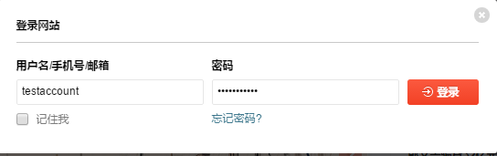

图5-4 用户登录界面

用户根据弹出框的提示，可以了解到只需要输入用户名、手机号、邮箱和密码的组合，然后确认后，后台会根据用户提交的登录信息进行验证，如果登录信息无误，用户登录成功，并会在页面上面显示用户已经登录的信息，如果登录失败，会给出相应的登录错误信息，用户名或密码错误或者服务器正在忙碌中，过会儿再试等等。

（2）技术说明：用户登录的时候设计到一个问题就是用户登录成功后，需要将用户保存到session当中，这样用户在访问网站的其他链接的时候，后台系统会一直保存用户已经登录的状态，这个状态时间设置为30分钟，若用户在30分钟内无任何操作的话，需要重新登录。

3．找回密码，关于找回密码的几点说明：

（1）找回密码流程：用户找回密码可以分为四步。

第一步，点击找回密码跳转到找回密码的页面，根据提示输入用户认证信息（用户名、手机号、邮箱）和验证码；

第二步，后台接收信息并给用户的邮箱发送一封带有设置新密码连接页面的邮件；

第三步，用户在注册的时候填写的邮箱，只要用户登录后打开找回密码的邮件，在邮件里面点击链接进入设置新密码页面，并且输入新的密码提交；

最后一步，后台根据接收的用户数据从而会更新用户的信息。至此完成了密码找回的所有功能。

（2）用户认证消息说明：用户填写认证消息可以填写用户名、手机号和邮箱当中的一个。

（3）技术说明：验证码的生成以及验证，关于验证码的生成使用了Servlet画了一个验证码，利用图片的Src属性显示页面上面，当然为了提高用户的体验，页面上面的验证码是可以点击刷新的，其实刷新就是重新请求一次Servlet。对于生成的验证码会存储到session中，到时候和用户输入的对比即可。另外关于邮件的发送，邮件的发送使用了javax.mail.jar中封装好的方法。找回密码页面如图5-5所示。

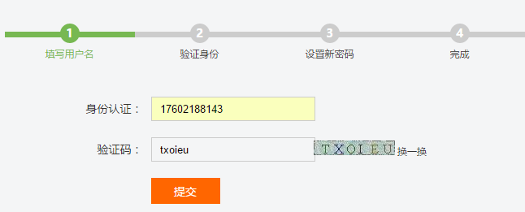

图5-5 找回密码页面

4．个人中心，关于个人中心的几点说明：

（1）修改头像：在用户的个人中心，用户可以修改用户头像，用户头像是以Base64编码格式存储在数据库中。图5-6为上传修改头像的界面。

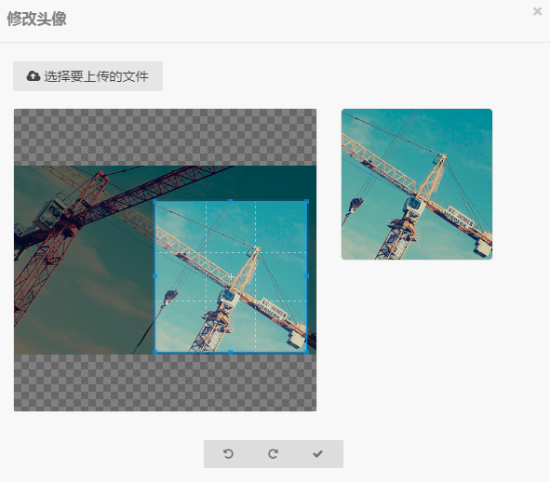

图5-6 上传头像页面

（2）用户收藏：个人中心收藏栏中显示的是用户在浏览新闻时保存的新闻纪录。在收藏栏中可以取消已经收藏的新闻。在收藏栏的右侧还有用户的一些基本信息。用户收藏如图5-7所示。

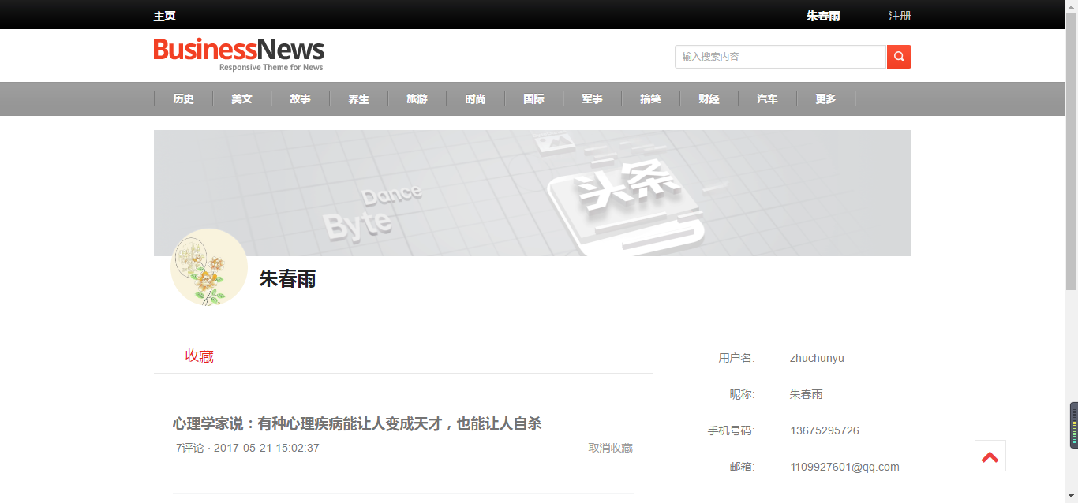

图5-7 用户收藏中心页面

5．退出：在用户登录之后，就会显示退出的按钮，如果用户想退出就可以点击退出按钮，这样后台会将session中存储的用户信息销毁，并跳转到主页面。页面如图5-8所示。

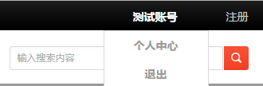

图5-8 退出页面

5.3 新闻模块

5.3.1 新闻模块功能介绍

新闻模块针对前台新闻的显示问题，主要实现以下几个功能：新闻浏览、新闻检索、新闻详情查看、新闻收藏。图5-9是新闻模块的功能模块图。



图5-9 新闻模板功能图

5.3.2 新闻模块流程图

关于新闻模块的流程描述如下：用户未登录时（即游客）可以在首页直接浏览新闻，也可以在搜索框里面输入想要搜索的新闻，并且点击链接到详情页，查看新闻的详情。未登录的用户无法收藏新闻和发表评论。在用户登录成功后，在浏览新闻详情的时候，可以收藏自己感兴趣的新闻。新闻模块的流程图如图5-10所示。

5.3.3 新闻模块界面设计与实现

1．新闻主页，关于新闻主页的几点说明：

（1）主页显示的内容：用户进入系统后，会看到首页展示的内容，从上到下内容为：登录注册按钮、搜索框。新闻类别分类显示，banner轮播图，新闻列表显示。关于新闻列表的显示规则，第一关键字为浏览次数，第二关键字为新闻发布时间。右侧们导航栏有热门新闻和热门图片，排序规则同

图5-10 新闻模块流程图

新闻列表。主页内容如图5-11所示。

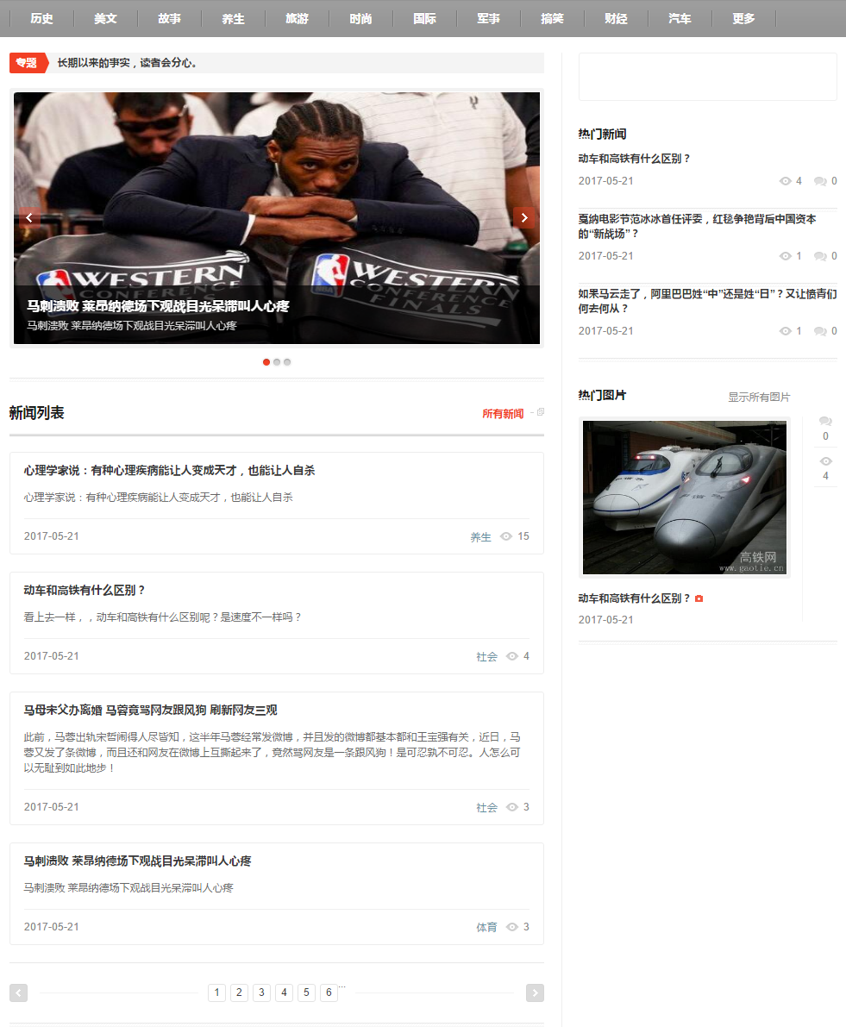

图5-11 主页面

2．新闻检索，关于新闻检索模块的几点说明：

（1）搜索流程：用户在搜索框你输入自己想要查找的新闻关键字，如果存在相应的新闻，会以列表的形式显示到页面上面，如果不存在会给出用户相应的提示。（2）技术说明：检索的实现使用了solr全文搜索服务器，solr是一个高性能，基于Lucene，是一款非常优秀的搜索引擎。用户在搜索框输入想要搜索的内容，如果存在相应的内容会显示在页面上面。搜索详情图如图5-12所示。

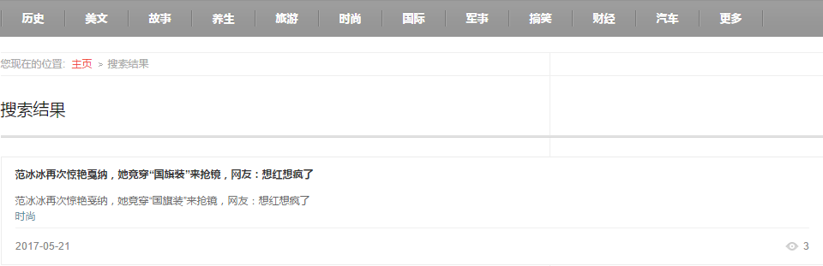

图5-12 搜索详情图

3．新闻详情页：

关于新闻详情页的几点说明：在新闻详情页面，可以看到新闻的具体内容，用户在浏览之后如果对该条新闻感兴趣，可以将该新闻收藏。如果用户未登录显示无法收藏，用户登录后才可以收藏，对于用户已经收藏过的新闻，会给出提示已经收藏过。系统还会根据浏览新闻的类别列出与该条新闻相关的新闻。在下面会列出用户对该条新闻发表过的评论。每当用户浏览新闻一次，新闻的浏览次数就会增加一次。新闻详情如图5-13所示。



图5-13 新闻详情图

4．相关新闻和收藏：在新闻详情的下面会列出和该条新闻相关的新闻，获取规则为同类别的新闻，在相关新闻的下面还会列出该条新闻的所有评论。相关新闻和收藏如图5-14所示。

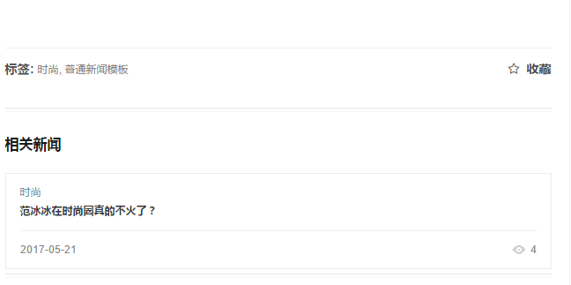

图5-14 收藏和相关新闻页面

5.4 评论模块

5.4.1 评论模块功能介绍

评论模块针对已经登录的用户，用户在浏览新闻详情的时候，如果对新闻当中发表的内容有自己的见解，可以在评论区发表自己的评论。虽然然用户浏览其他用户发表的评论时候，是能够对其他用户的评论进行回复，但是本系统只设置了最多支持三级评论。为了页面的美观和实际情况。评论模块的功能模块图如图5-15所示：



图5-15 评论模块功能图

5.4.2 评论模块流程图

关于评论模块的流程描述如下：用户浏览新闻详情的时候，对新闻内容有自己的想法的时候可以在评论区发表自己的评论，未登录的用户不可以发表评论，已经登录的用户在浏览其他用户的评论的时候，可以对其他用户的评论回复，但是用户只能回复其他用户的评论，对于自己发表的评论系统则不会显示回复按钮。图5-16是评论模块的流程图。



图5-16 评论模块流程图

5.4.3 评论模块界面设计与实现

1．发表评论，关于发表评论的几点说明：

（1）发表评论流程，评论的区域在新闻详情页面的下面，当用户在浏览新闻的时候，用户可以发表自己的看法，当然评论功能只有已经登录的用户才可以使用。（2）技术说明，发表评论使用了ajax，用户发表完自己的评论后，系统会给出相应的提示，并且会刷新页面获取用户刚发表的评论。关于用户发表评论的页面如图5-17所示。

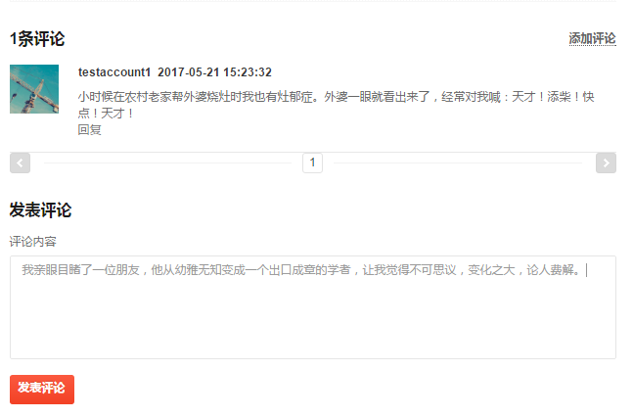

图5-17 发表评论页面

2．回复评论

关于回复评论的说明：首相用户只可以对别的用户发表的评论进行回复，不可以对自己发表的评论进行回复。其次，本系统中设置的评论最多有三级评论，即超过三级评论则不提供评论功能。在非当前登录用户的评论下面会有一个回复的按钮，用户点击后会显示回复框，用户输入回复内容，确定即可。其中关于多级评论的功能实现也要说明一下。关于用户的多级评论功能的实现，使用了树这个数据结构。首先在设计评论表的时候，在评论表中设置一个父级评论主键字段，通过评论有没有父节点从而在查找数据的时候可以按照树的结构将数据查找出来，加入为一级评论，则父节点为0.这样可以可以区别父节点。而在存储评论的时候，会将回复对象的评论ID存储作为父级ID，而在查找的时候会根据该评论有没有子节点，循环遍历取出该评论下面对应的所有回复的内容。关于页面上面评论格式的显示，在创建评论这个实体类的时候，在实体类中添加了**private** List<NewsCommentDto> children;这个属性。所以在页面上面通过判断是否含有根节点从而取出对应的评论。评论的回复和显示如图5-18所示。

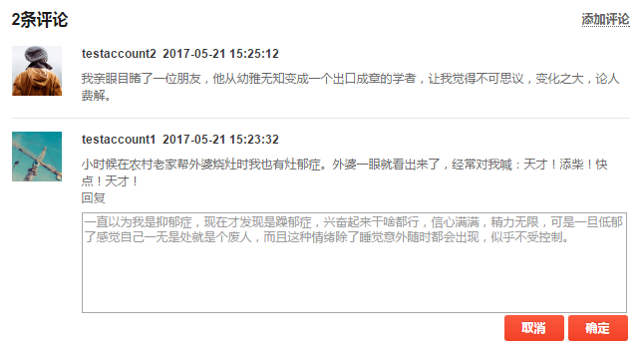

图5-18 评论回复页面

5.5 管理员模块

5.5.1 管理员模块功能介绍

管理员模块针对管理员，管理员登录管理系统后，会看到系统后台管理页面，在管理页面针对新闻类别、新闻详情、新闻模块、新闻评论、用户、banner图进行管理。功能图如图5-19所示。



图5-19 管理员模块图

5.5.2 管理员模块流程图

管理员模块的流程描述如下：管理员登录后台系统后，可以对新闻类别、模块、详情、评论、用户、banner进行管理。流程图如图5-20所示。



图5-20 管理员模块流程图

5.5.3 管理员模块界面设计与实现

1．管理员登录：

关于管理员登录的几点说明：首先管理员界面是为了给管理员使用的，所以在设计登录的时候，只需要输入正确的账号和密码就可以登录成功进入到后台管理页面，并没有做验证码的设计。管理员的账号在数据库中添加。如果输入错误的用户名或密码，会给出相应的提示，如下图就是输入错误的情况。而用户登录成功后，会将用户的消息存储到session中，保存时间为30分钟。如果30分钟内管理员无任何操作的话，当再进行操作的时候，页面会跳转到登录页面，需要重新认证用户的信息。管理员登录页面如图5-21所示。

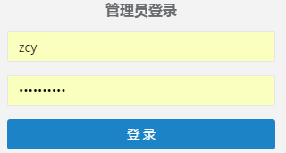

图5-21 管理员登录页面

2．管理页首页

关于管理员首页的说明：管理员登录成功后显示管理员首页界面。如图5-22所示。

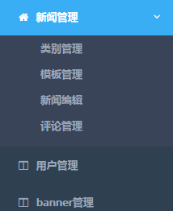

图5-22 管理员功能

退出按钮在在页面的右上方，管理员想退出系统的时候就可以点击完成操作。在页面左侧菜单栏则是管理后台所有的功能。包括类别管理、模板管理、新闻编辑、评论管理、用户管理、banner管理。下面的内容就是这几个模块的具体细节部分。

3．类别管理

关于新闻类别的几点说明：首先新闻类别的管理包括，类别的新增、类别的查看、类别的修改和类别的删除。新增类别时不可重复添加同一个类别，如果添加的类别已经有了，会提示管理员该类别已经有了，请重新输入。类别的显示，当点击左侧菜单栏的时候，就会分页显示类别项。管理员可以自由选择页面显示数据量数，最少10个。修改类别同新增。删除类别的时候，会给出管理员提示：是否确定删除，防止管理员点错了从而将数据删除。非常人性化。类别管理页面如图5-23所示。

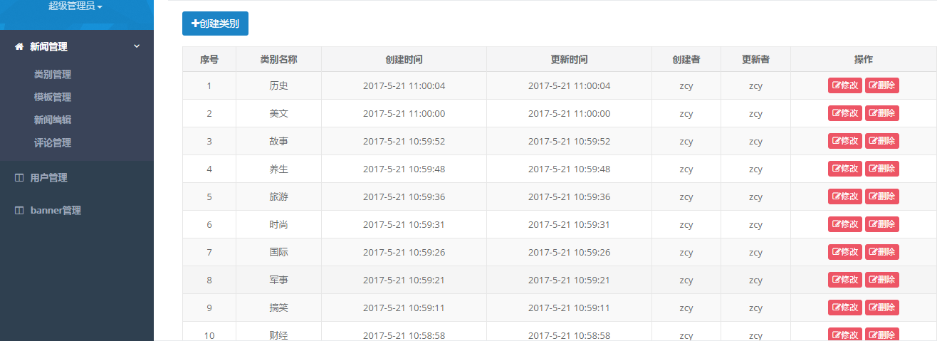

图5-23 新闻类别管理页面

4．新闻管理

关于新闻管理的几点说明：在新闻管理模块、管理员可以多条件检索新闻，可以添加，修改，删除新闻。在用户点击左侧新闻管理菜单后，会在右侧显示出所有新闻的列表。并且管理员可以根据多条件去检索新闻。筛选字段有：新闻的发布日期，包括起止日期，今天、最近一个月、最近一年、是否热门、标题新闻类别、新闻模板。页面如图5-24所示。

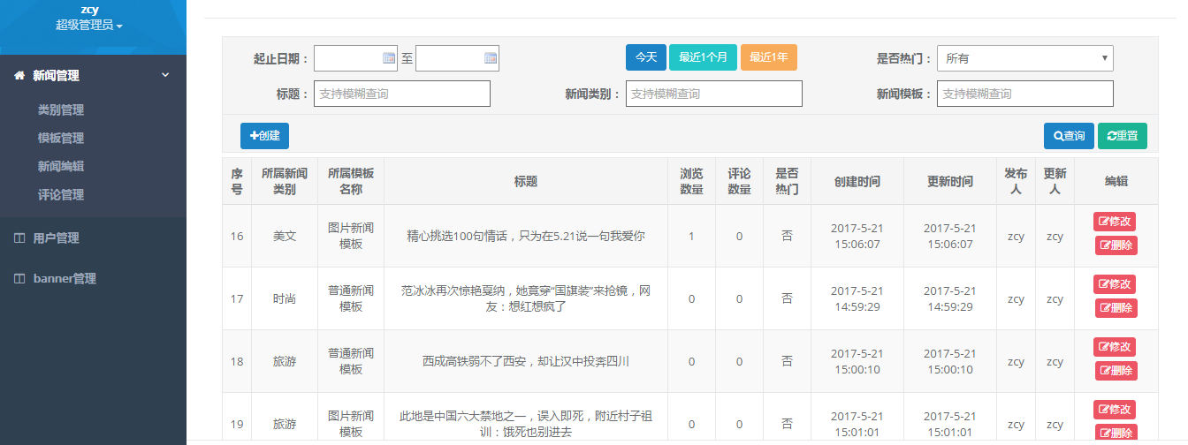

图5-24 新闻管理页面

管理员点击页面上面的添加按钮时，会跳转到新闻的管理页面，然后管理员根据页面提示输入对应的内容，并且选择新闻所属的类别，当然如果新闻属于图片新闻，会提示管理员上传图片，上传图片的目的是为了在前台页面给用户更好的体验。新闻的内容因为涉及很多格式，所以采用了Ueditor这个编辑器，UEditor是由百度web前端研发部开发所见即所得富文本web编辑器。是一款非常好用、灵活的在线文本编辑器。修改新闻的页面和新增新闻的页面一样。当然对于已经失去时效性的新闻，管理员可以将其删除。新增和编辑新闻页面如图5-25所示。

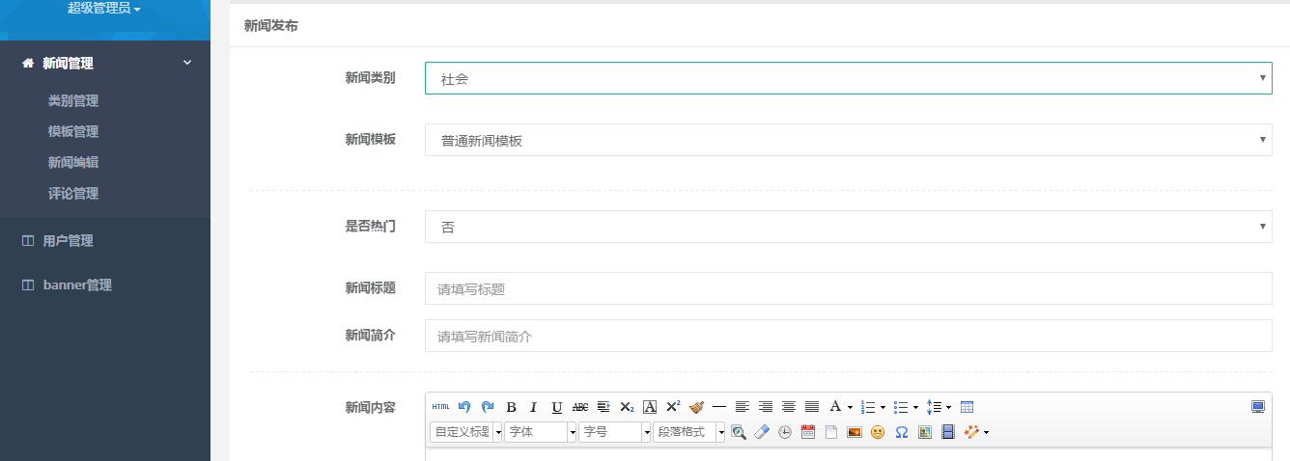

图5-25 新闻新增修改页面

5．评论管理

关于评论管理的说明：对于评论管理，管理员只可以查看和删除新闻的评论，因为评论的参与者是用户，是用户在浏览新闻的时候有了自己的看法所发表的评论。所以后台管理员可以用户对于新闻发表的的评论。对于用户发表的恶意的评论可以进行删除。当然管理员可以搜索某个新闻的标题从而获得这条新闻下面的所有评论。评论管理页面如图5-26所示。

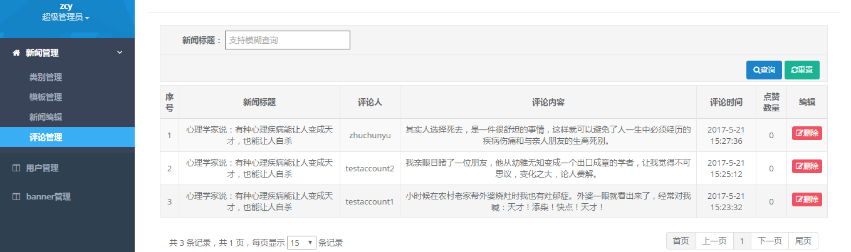

图5-26 评论管理页面

6．用户管理：在本系统中，管理员对于用户的操作只局限于查询查看上面，管理员并不可以删除用户的信息。用户管理页面如图5-27所示。

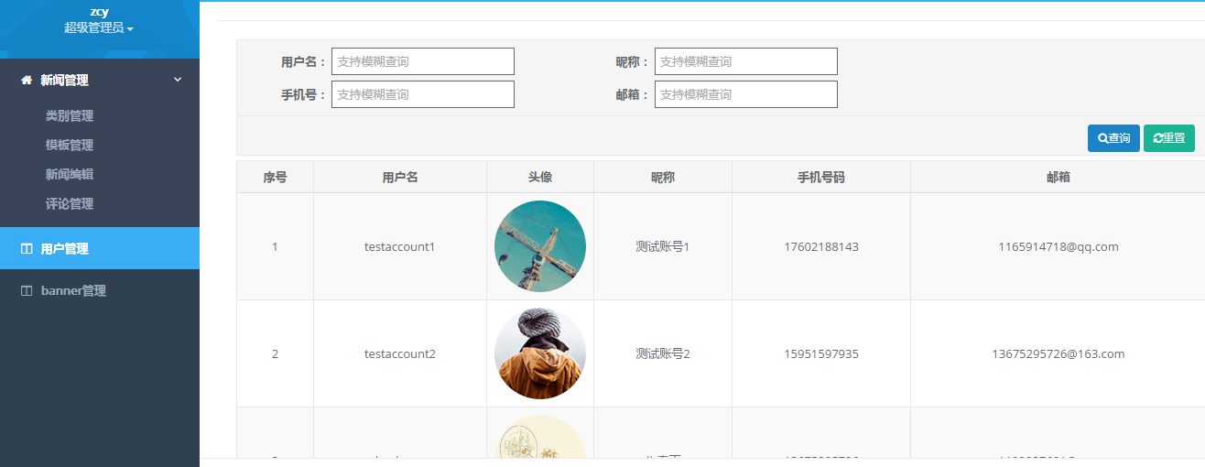

图5-27 用户管理页面

7．banner管理

关于banner管理的说明：banner就是系统前台页面首页上面的轮播图，管理员可以对网站首页的轮播图片进行管理，可以添加相应的轮播图，并选择对应的新闻内容。还可以对轮播图进行修改删除操作。图5-28就是选择新闻链接时，系统会弹出所有新闻的列表，管理员选择相应的新闻链接，这样用户在前台浏览轮播图点击的时候，会跳转到对应的新闻详情页面。

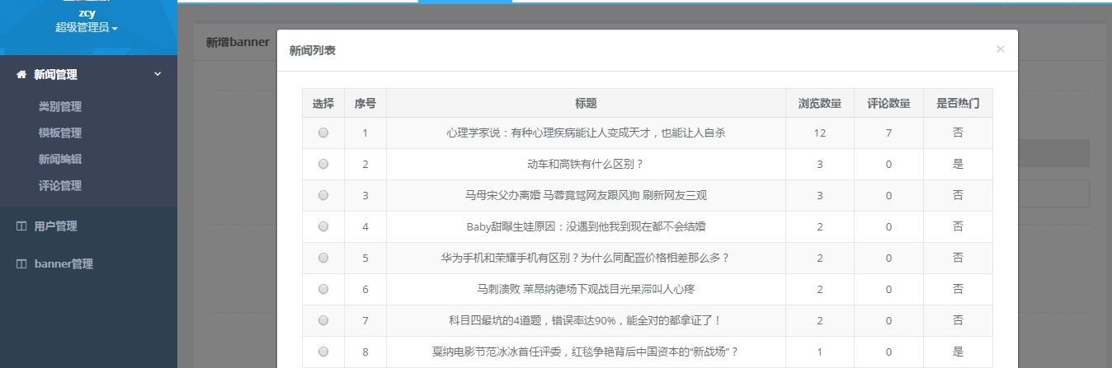

图5-28 banner管理页面

在banner管理页面，管理员还可以查看banner图。当然banner图片也是可以修改的，可以修改banner图片对应的新闻链接，banner的图片重新选择。当然对于已经失去时效性的新闻可以将对应的轮播图删除掉。操作页面如图5-29所示。

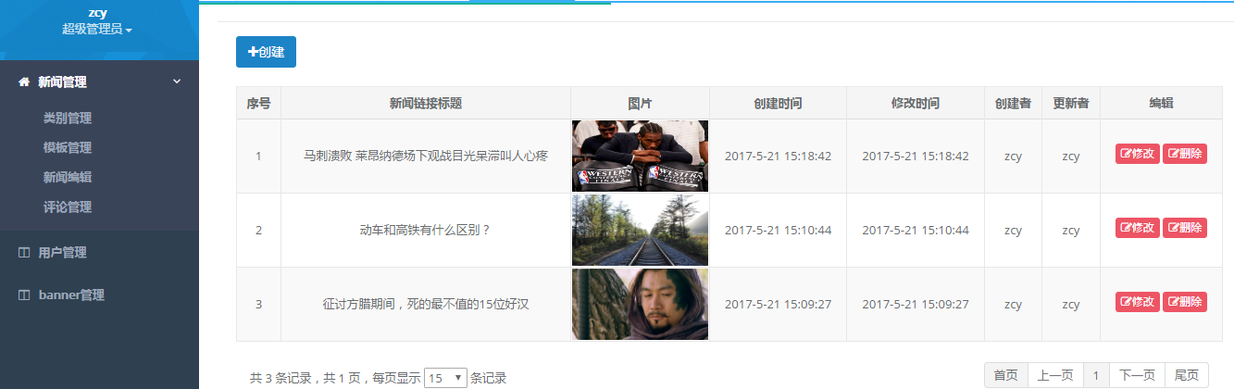

图5-29 banner管理页面

6 遇到的问题及解决方案

6.1 Maven多项目的构建

6.1.1 问题描述

为了便于项目后期的维护和各模块之间的解耦，虽然项目采用了MVC模式，一定程度上面实现了模块之间的解耦，但是将系统分为多个项目，更大限度地将解耦实现，所以系统使用maven进行多项目的构建，但是对于maven的使用不是很熟悉，所以花费了一定的时间。

6.1.2 解决方案

通过网上查阅maven相关资料，了解了在Eclipse开发工具上面创建maven多项目的过程。所谓多项目的构建就是创建一个父项目，然后在父项目下面会聚合多个子项目。并且每个项目都会有一个pom.xml文件，这个文件是maven项目都会有的配置文件，而且父项目的打包方式必须为pom，子项目根据实际情况选择jar或者war。本系统中news-parent为项目的父项目，其他项目继承自news-parent，而且各个模块之间有相互依赖的关系，比如news-backend依赖于comm-conf和news-common。下面说一下maven的配置文件settings.xml,settings.xml存在于两个地方。

1.安装的地方：${M2_HOME}/conf/settings.xml。

2.用户的目录：${user.home}/.m2/settings.xml.

第一个全局配置，一旦在全局配置改动，那么任何使用这台机器的用户都会受影响；第二个是用户配置，这个配置只会对当前的使用者有效。如果两个地方都配置了，那么两个的内容会被合并到一起，并且用户配置的settings.xml文件会覆盖掉全局配置的settings.xml。在这里重点介绍其中在本系统中使用到的配置项：<localRepository>D:/maven</localRepository>

这一项的值是本地仓库配置。表示构建系统的本地仓库的路径。它的默认值为${user.home}/.m2/repository。

还有一个配置项：

<mirrors>

<mirror>

<id>alimaven</id>

<name>aliyun maven</name>

<url>http://maven.aliyun.com/nexus/content/groups/public/</url>

<mirrorOf>central</mirrorOf>

</mirror>

</mirrors>

该项是配置仓库镜像地址，因为系统使用的是阿里云的镜像仓库，所以url地址写的是阿里云的仓库地址。

6.2 FTP服务器文件上传

6.2.1 问题描述

因为本系统中涉及图片上传，需要存放大量的图片信息，为了提高系统的效率，将使用Centos搭建FTP服务器作为文件服务器，专门存储系统中上传的图片资源，所以需要在Linux操作系统上面配置FTP服务器并且能够事项图片的上传。而且需要通过Nginx将图片的访问路径反向代理到可以访问的路径上面。

6.2.2 解决方案

使用Centos搭建FTP服务器，利用Nginx作反向解析。关于FTP服务器搭建简单说明。在Linux系统下面使用yum install vsftpd命令完成ftp服务器安装，编辑配置文件， vsftpd.conf修改对应的选项，并且将用于ftp传输数据的端口21 和20端口添加到防火墙规则中。图片上传到ftp服务器后，为了在页面上面可以显示，安装Nginx服务器，将图片存放的路径映射到可以访问的http路径上面。

6.3 Dubbo分布式框架部署

6.3.1 问题描述

系统使用了阿里巴巴的dubbo的分布式部署框架，对于该方面知识不了解，需要通过学习官方文档进行项目部署。

6.31.2 解决方案

仔细阅读官方用户指南后结合本项目实现分布式的部署，对于该过程进行一些说明，首先分布式部署提出是为了解决常用的单一应用架构和垂直应用架构。对于传统的项目，将单一的项目部署到同意个服务器下面就可以运行，但是在分布式系统下面，是将系统不同的模块功能部署到不同服务器上，这样就会存在服务之间的远程调用的问题，而dubbo正是实现了远程服务的调用。只需要在配置中加入远程调用的方法就可以。通过对于官方文档的解读可以了解，完成分布式部署还需要注册中心，本系统使用了zookeeper作为注册中心。所以在dubbo的配置文件当中要指定注册中心的端口和地址。并且要将需要暴露的服务在服务提供者中声明，这样服务调用者配置对于的服务，就可以实现服务之间的调用。

6.4 Shiro权限验证

6.4.1 问题描述

系统后台需要对于用户进行登录认证，即只有登录用户才可以进入管理页面进行操作。感觉Shiro比较简单直观，而Spring Security则比较复杂难懂，Shiro是一个安全框架可以实现该功能，而且应用比较广泛。

6.4.2 解决方案

系统中需要对后台用户登录做授权验证，所以使用到了shiro框架，shiro的核心三大组件分别是Subject、 SecurityManager、 Realms。首先用户在登录的时候，会通过Authentication来判断用户是否存在并且认证信息是否正确，还有一个是Authorization这个使用来判断某个用户是否具有操作的权限。而这些方法需要自己在系统中自定义Realm并继承自AuthorizingRealm。并且实现相应的权限验证的方法。

6.5 Solr全文检索

6.5.1 问题描述

在网站页面为了增强用户的体验，需要增加全文检索的功能，需要根据用户输入的关键词提供相应的新闻消息。

6.5.2 解决方案

为了能够实现全文检索的功能，特地请教了我的指导老师，指导老师给我提供了两个思路。一是用sqlserver，提供全文检索服务，直接用text类型保存文档即可。二是用java平台 的 ,Elasticsearch，或Solr。两个都是基于Luncene，但更容易使用。结合我的系统，我上午查阅了相关资料。觉得采用solr实现。关于Solr的全文检索基本原理说明。全文检索包括两个步骤：索引创建，搜索索引。

在系统中，首先需要搭建solr检索服务器，这个检索服务器的搜索库可以关联到系统的数据库，这样用户搜索的时候就是搜索的数据库中的内容，但是在配置索引库的时候，需要对中文进行分词，这样检索出来的结果会更加准确，关于分词器网上也有好多。

6.6 分布式session的存储

6.6.1 问题描述

系统中需要对于已经登录的用户进行存储到session中进行一定时间的保存， 可是在开发过程中，在用户登录后发现这边刚存储的session在后来获取不到。于是我就上网查阅了资料，了解到因为系统是采用分布式部署，所以需要对session进行共享。

6.6.2 解决方案

首先为什么要进行session的存储呢？session就是一次会话，举一个简单的例子。在本系统中，我们需要对登录用户的信息进行存储，不会导致页面跳转信息丢失，这样就可以将用户的信息存储到session中。这样的话，无论用户如何在页面上面进行操作跳转，session存储的值都是不会丢失的，知道超出session的会话时长。那么为什么会产生session不一致的问题呢？传统的单台tomcat中是没有任何问题，但现在是集群的tomcat中，由于应用之间的互相调用，可能某一个请求会重新请求另一个应用，这个时候就会重新生成一个sessionID从而将之前存储的session数据删除，这样就导致了session的不一致问题。网上查阅了资料大致有以下三种解决方案：

1. session复制：tomcat的session复制，可以实现session共享。优点：使用session的复制非常方便，只需要将tomcat集群。缺点：首先tomcat 是进行全局session的复制，所以每个tomcat的session都是完全同步的，所以在用户过多的情况下，由于集群内的tomcat数量过多，所以session的全局复制会导致集群性能下降， 因此，tomcat的数量不能太多，5个以下为好。
2. session绑定：所谓的session绑定就是，加入一个用户第一次登录系统的时候，需要存储session，这个时候用的是服务器一号，只要保证第二次登录的时候还是服务器一号就可以实现session的绑定了。
3. 还有一种方法就是利用Redis作为session的本次缓存。用户登录时可以将用户的信息存储到session中，然后将session保存到本地缓存服务器redis中，这样每次就可以从redis中取出数据。如图6-1所示，本系统采用的就是第三种方法。



图6-1 redis缓存session

结 论

毕业设计作为大学生最后一个任务，同时也是对我们大学四年来的知识体系的一次检验。从最初的一个想法到今天系统的完成。这期间有着太多的回忆和收获。

去年12月底，和指导老师确定了毕设的题目：基于web的新闻发布系统的设计与实现。对于这个题目，我当时纠结了很久，因为这个题目历年来都有好多人做这个选题。但是我想毕设是对我们大学所学的知识和技术的考验，而不是题目的好坏，只要能够在毕设过程当中收获自己想要的就可以了。为了区别于以往的新闻发布系统，从系统的框架搭建开始，包括中间用到的技术都是经过我网上查阅资料，了解到这些技术是当下比较火热的技术。对于我而言有一定的难度，毕竟要花好多时间去学习。加上当时又在公司实习，所以只能周末抽点时间来完成毕设系统。

系统的完成大概花了我两个多月的时间，因为期间有好多事情耽搁，不能全身心投入到里面。后来回到学校后才能有充足的时间来完成。在毕设过程当初，我觉得让我感到最有成就感的就是，对于刚开始不懂的技术在，经过自己的努力之后，能够运用到毕设当中去。像系统采用的分布式部署思想和技术，这在我开始毕业设计之前连分布式部署的词都不知道啥意思。后来在我向老师和公司的同事的帮助下，对其有了自己的一些理解。还有一个就是对于maven的理解有了更进一步的了解。Maven还是一款非常优秀的构建工具。在毕设中了解的技术还有好多，这里就不一一解释说明了。

在系统完成后，我就开始投入到毕设论文的编写过程中，通过论文可以将本次毕设的过程更加规范化，按照软件工程的思想，该论文分为六个模块。论文的完成过程也是非常繁琐的，因为设计到论文的查重问题，所以对于论文中的内容，不能够一味地根据网上的资料来写，其中的内容需要自己结合本项目的具体情况来完成。通过对于论文的编写，对于word操作工具有了更进一步的了解。

通过这次毕业设计，我也认识到了自己身上的很多不足之处，当前技术更新如此之快，我还需要时刻保持一颗学习的心态去了解更多的知识和技术，让自己在以后的生活中遇到问题，可以自己独立解决。

致 谢

在即将毕业之际，首先我最想感谢的是生活了近4年的港城，一个地方总是会承载很多美好的记忆。我很幸运自己当初填报志愿的时候第一志愿填写的淮海工学院网络工程专业。这四年来，老师对我的教导我都不会忘记，同学对我的帮助我都感恩在怀。我要感谢我的母校给我提供了这么好的一个条件，让我能够在自己最美好的四年里面挥洒自己的汗水，最后收获自己种下的果实。我还要感谢在毕设过程当中给予我帮助的老师和同学们，没有你们的帮助，我会在毕设过程中多走很多弯路。除此之外，我还要感谢国家学校给我提供了这么一次毕业设计的机会，让我能够对大学四年的知识体系能够有一次系统的回顾。让我对自己以后的工作有了更大的信心。能够以一个更好的姿态去迎接未来的生活。

参 考 文 献

[1] 江沛.基于网络爬虫的电影集成搜索系统设计与实现[D] .江西农业大学, 2015.

[2] Craig Walls 沃尔斯. Spring实战(第4版)[M].北京：人民邮电出版社.2016.

[3] 戴克 (Paul Deck).Spring MVC学习指南[M].北京：人民邮电出版社.2015.

[4] 李爱萍，崔冬华，李东升.软件工程[M].北京：人民邮电大学出版社.2014.

[5] 凯 S.霍斯特曼 (Cay S. Horstmann). Java核心技术(卷1):基础知识(原书第10版)[M] .北京：机械工业出版社2016.

[6] Bruce Eckel.Thinking in Java[M] .Upper Saddle River, New Jersey, USA: Prentice Hall, 2007.

[7] 刘慧.基于C/S与B/S的煤矿安全监察信息管理系统研究[D] .西安科技大学, 2005

[8] Paul Deck.Spring MVC 学习指南[M].北京：人民邮电出版社.2015.

[9] 杨开振.深入浅出MyBatis技术原理与实践[M].北京：电子工业出版社.2016.

[10] Flavio Junqueira,Benjamin Reed.ZooKeeper分布式过程协同技术详解[M].北京：机械工业出版社.2016.

[11] 杨传辉.大规模分布式存储系统原理解析与架构实践[M].北京：机械工业出版社.2013.

[12] 李海峰.MVC模式架构的应用研究[J]. 自动化与仪器仪表. 2013(01)

[13] 黄勇.架构探险:从零开始写Java Web框架[M].北京：电子工业出版社.2015.

[14] 疯狂软件. Spring+MyBatis企业应用实战[M].北京：电子工业出版社.2017.

[15] 约书亚·布洛赫 (Joshua Bloch). Effective Java(第2版) [M].北京：电子工业出版社.2016.

[16] 黄红.基于WEB技术的新闻发布系统的设计与实现[D] .电子科技大学, 2013.

[17] Sonatype Company. Maven: The Definitive Guide [M]. USA：Oreilly & Associates Inc; 2.2015.

[18] 李百星.福彩网上信息管理系统的设计与实现[D]. 西安电子科技大学, 2014.

[19] 王荣海.佳好日化进销存管理系统的设计与实现[D]. 电子科技大学, 2012.

[20] 聂震云.基于众包的数据标注系统[D]. 北京交通大学, 2015.

[21] 张巨松.网络存储系统的设计与实现[D]. 华中科技大学, 2013

[22] 陈健.福建科技网WEB信息发布系统的设计和应用[J]. 情报探索, 2004(3):90-91.